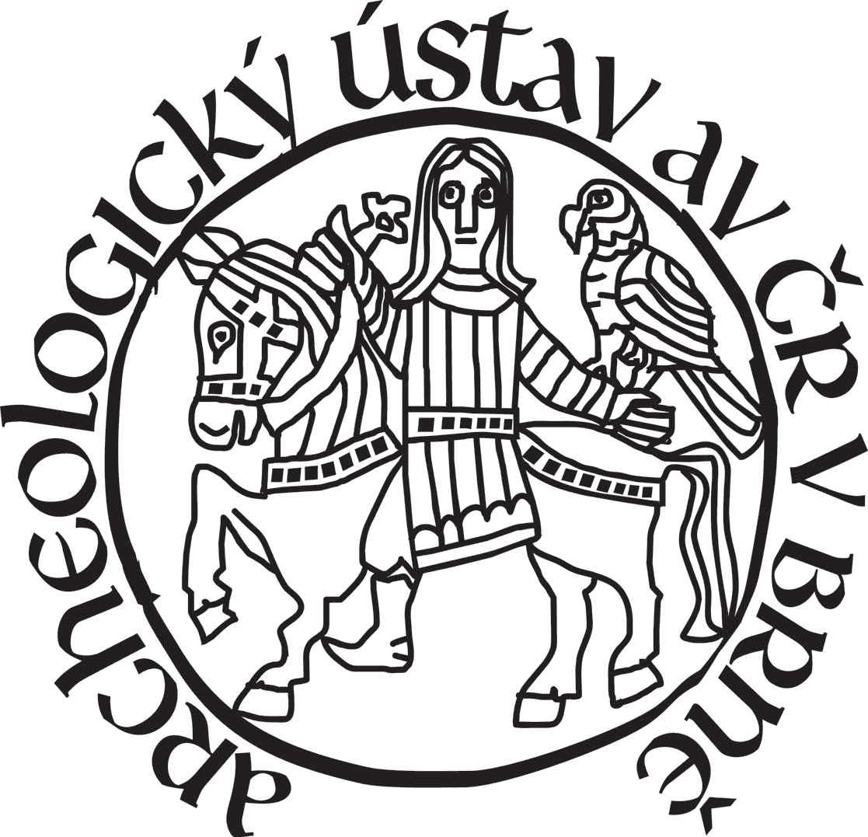
Archiv Archeologického ústavu AV ČR, Brno, v. v. i. (dále archiv ARÚB)

BADATELSKÝ ŘÁD A ZÁSADY ZPŘÍSTUPNĚNÍ ARCHIVU ARCHEOLOGICKÉHO ÚSTAVU AV ČR,
BRNO, V. V. I.

- Archiv ARÚB
Archiv Archeologického ústavu AV ČR, Brno, v. v. i. (dále jen archiv ARÚB) je oborový archiv, ve kterém jsou dlouhodobě systematicky shromažďovány, spravovány a uchovávány informace získané archeologickými výzkumy na Moravě a ve Slezsku. Archiv ARÚB je zařazen do evidence Národního archivního dědictví Odboru archivní správy a spisové služby Ministerstva vnitra, ale nejedná se o archiv ve smyslu archivního zákona.
Archiv ARÚB se skládá ze sbírky nálezových zpráv (hlášení, nálezové zprávy, expertní posudky, a jiné dokumenty podobného typu), sbírky fotodokumentace (negativy, diapozitivy, fotografie), sbírky plánů a map, sbírky výstřižkové služby a ze sbírky osobních fondů (především pozůstalostí). Součástí archivu ARÚB je digitální archiv, kam jsou ukládány jak primárně digitální dokumenty, tak digitalizované analogové dokumenty, a to včetně metadatového popisu. Uživatelským prostředím digitálního archivu je informační systém Megalit s platformou Internetové databáze terénních archeologických výzkumů na Moravě a ve Slezsku.

- Obecná ustanovení přístupu k dokumentům
Dokumenty v archivu ARÚB jsou přístupné odborné archeologické obci, a to ke studijním a badatelským účelům. Odbornou archeologickou obec tvoří zaměstnanci organizací s oprávněním k provádění archeologických výzkumů a vysokoškolští studenti archeologie a příbuzných oborů. Každý badatel je při první návštěvě archivu ARÚB povinen seznámit se s badatelským řádem a vyplnit badatelský list. Při každé návštěvě archivu se badatel zapíše do návštěvní knihy. Odpovědný pracovník archivu může zájemci ve zdůvodněných případech přístup do archivu zamítnout.

- Výpůjční podmínky analogových dokumentů
Analogové dokumenty archivu ARÚB jsou přístupné k prezenčnímu studiu v prostorách badatelny archivu. Většina dokumentů je bez omezení přístupných odborné archeologické obci, výjimku tvoří osobní fondy (zejména nezpracované pozůstalosti), k jejichž studiu nebo zpracování je zapotřebí souhlas ředitele ARÚB. Po dobu 5 let od ukončení terénní části archeologického výzkumu je k zapůjčení nálezové zprávy a související dokumentace požadován souhlas autora (písemně, ústně nebo e-mailem odpovědnému pracovníkovi archivu); ve sporných případech může o zapůjčení dokumentů ke studiu rozhodnout statutární zástupce organizace, jejíž činností dokumenty vznikly.

- Výpůjční podmínky digitálních dokumentů
Digitální archiv ARÚB je přístupný on-line prostřednictvím archivního informačního systému Megalit a jeho platformy Internetové databáze terénních archeologických výzkumů na Moravě a ve Slezsku. Neregistrovaný uživatel má právo nahlížet do katalogu informačního systému (www.arub.smartgis.cz – Katalog). Zaměstnanci organizací s oprávněním k provádění archeologických výzkumů z Moravy a Slezska se mohou do informačního systému registrovat a odevzdávat jeho prostřednictvím povinnou dokumentaci, nahlížet do formulářů archeologických akcí všech organizací (v rozsahu výzkumných hlášení OZAA, ZAA), prohlížet, ukládat a tisknout dokumenty své organizace a prohlížet zpřístupněné dokumenty jiných organizací. O nahlédnutí do nezpřístupněného dokumentu může badatel požádat prostřednictvím informačního systému autora záznamu (jiný registrovaný uživatel, archivář, administrátor), který může žádost schválit nebo se zdůvodněním zamítnout.

- Pořizování kopií dokumentů na kopírce a vlastním zařízení
V archivu ARÚB je možné vytvořit papírovou nebo digitální kopii dokumentů pro vlastní potřebu badatele. Pořízené kopie nesmějí být dále šířeny. Kopírování (xerox) nebo tisk digitálního dokumentu na zařízení archivu je zpoplatněno podle aktuálního ceníku. V případě, že nedojde k omezení provozu archivu nebo k ohrožení dokumentů, je možné pořídit kopie dokumentu vlastní technikou (přenosný skener, fotoaparát).

- Poskytování digitálních dokumentů
Archiv ARÚB poskytuje proti žádosti plné rozlišení digitálních dokumentů za účelem jednorázového nebo časově omezeného využití, např. pro přípravu publikace, výstavy, diplomové, disertační, aj. práce, zpracování výzkumu, apod. U dokumentů vzniklých činností ARÚB je vyžadován souhlas ředitele ARÚB, u dokumentů vzniklých činností jiných organizací souhlas autora, respektive statutárního zástupce dané organizace. Výjimkou je předání digitální dokumentace organizaci, jejíž činností tato dokumentace vznikla, pokud o to daná organizace archiv ARÚB požádá (např. v případě ztráty nebo neúplnosti vlastního archivu). Zaměstnanci ARÚB mají přístup ke kompletní digitální dokumentaci vzniklé jejich vlastní výzkumnou činností.

- Poskytnutí reprodukčních práv k dokumentům vzniklým činností ARÚB
Dokumenty uložené v archivu ARÚB, které vznikly vlastní činností ARÚB lze použít k reprodukci v publikaci, na výstavě, v muzejní expozici, apod., a to na písemnou žádost k řediteli ARÚB. Pokud se jedná o jednorázové použití nekomerčního rázu, jsou dokumenty poskytnuty zpravidla bezplatně. V ostatních případech je zpřístupnění zpoplatněno podle individuální dohody. Ředitel ARÚB může poskytnutí dokumentů odmítnout v případě, že nesouhlasí s cíly zveřejnění nebo způsobem prezentace dat.

